HOKKAIDO SAPPORO OTARU 5D3N

ทัวร์ เรียล เรียล... ฮอกไกโด อมชมพู

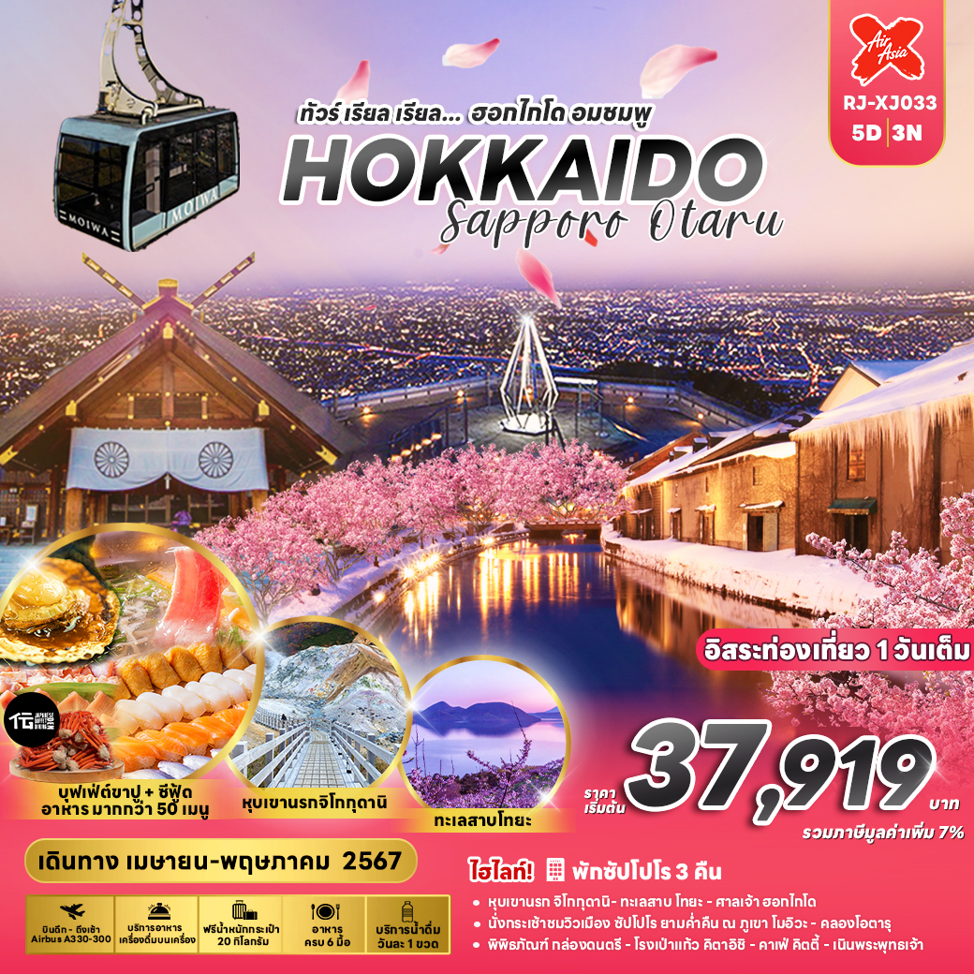

|  |  |  |  |  |  |
| --- | --- | --- | --- | --- | --- |
| วัน | โปรแกรมทัวร์ | มื้ออาหาร | | | โรงแรม |
| เช้า | เที่ยง | เย็น |
| 1 | สนามบินนานาชาติสุวรรณภูมิ-สนามบินนานาชาตินิวชิโตเสะ (XJ620 BKK-CTS 02:50-10:40) | - | - | - | **บริการอาหารและเครื่องดื่มบนเครื่อง** |
| 2 | สนามบินนิวชิโตเสะ-หุบเขานรกจิโกกุดานิ-ชมวิวทะเลสาบโทยะ-เมืองซัปโปโร-นั่งกระเช้าชมวิวเมืองซัปโปโรภลางคืน ณ ภูเขาโมอิวะ | - | 🍽 | - | QUINTESSA SAPPORO HOTEL SUSUKINO  หรือเทียบเท่า ★★★ |
| 3 | ช้อปปิ้ง Duty Free-ศาลเจ้าฮอกไกโด-เมืองโอตารุ-คลองโอตารุ-พิพิธภัณฑ์กล่องดนตรีโอตารุ-โรงเป่าแก้วคิตาอิชิ-คาเฟ่คิตตี้-เนินเขาแห่งพระพุทธเจ้า+รูปปั้นหินจำลองโมอาย-เมืองซัปโปโร-อิสระช้อปปิ้งย่านทานุกิโคจิ | 🍽 | 🍽 | 🍽  Buffet  DEN | QUINTESSA SAPPORO HOTEL SUSUKINO  หรือเทียบเท่า ★★★ |
| 4 | อิสระเต็มวัน (**ไม่มีรถบัสบริการ**) | 🍽 | - | - | QUINTESSA SAPPORO HOTEL SUSUKINO  หรือเทียบเท่า ★★★ |
| 5 | สนามบินนานาชาตินิวชิโตเสะ-สนามบินนานาชาติสุวรรณภูมิ (XJ621 CTS-BKK 11:55-17:50) | 🍽 | - | - | **บริการอาหารและเครื่องดื่มบนเครื่อง** |
| ** รายการทัวร์ข้างต้น อาจมีการสลับปรับเปลี่ยนเพื่อความเหมาะสม ** | | | | | |

**\*\*\*บริการน้ำดื่มวันละ 1 ขวด/ท่าน\*\*\***

|  |  |  |  |  |
| --- | --- | --- | --- | --- |
| **กำหนดการเดินทาง** | **Ticket PNR** | **ราคา** | | |
| **ผู้ใหญ่** | **เด็กอายุต่ำกว่า 2 ปี** | **พักเดี่ยว** |
| **12-16 เมษายน 67** | **EDGTME** | **45,919.-** | **6,900.-** | **9,900.-** |
| **17-21 เมษายน 67** | **OELPRE** | **42,919.-** | **6,900.-** | **9,900.-** |
| **08-12 พฤษภาคม 67** | **SYFZGQ** | **37,919.-** | **6,900.-** | **9,900.-** |

|  |
| --- |
| **วันแรก กรุงเทพฯ (สนามบินนานาชาติสุวรรณภูมิ) (XJ620 BKK-CTS 02:50-10:40)** |

**22.00 น.** คณะพร้อมกัน ณ **อาคารผู้โดยสารขาออกระหว่างประเทศชั้น 4 สนามบินสุวรรณภูมิ** เคาน์เตอร์ สายการบิน **THAI AIR ASIA X (XJ)** พบเจ้าหน้าที่ของบริษัทฯ คอยให้การต้อนรับและอำนวยความสะดวก

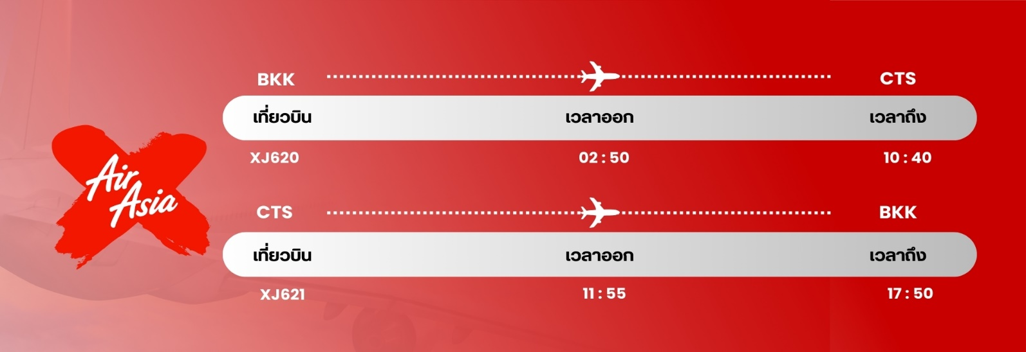

|  |
| --- |
| **วันที่สอง สนามบินนิวชิโตะเสะ-หุบเขานรกจิโกกุดานิ-ชมวิวทะเลสาบโทยะ-เมืองซัปโปโร-นั่งกระเช้าชมวิวเมืองซัปโปโรกลางคืน ณ ภูเขาโมอิวะ** |

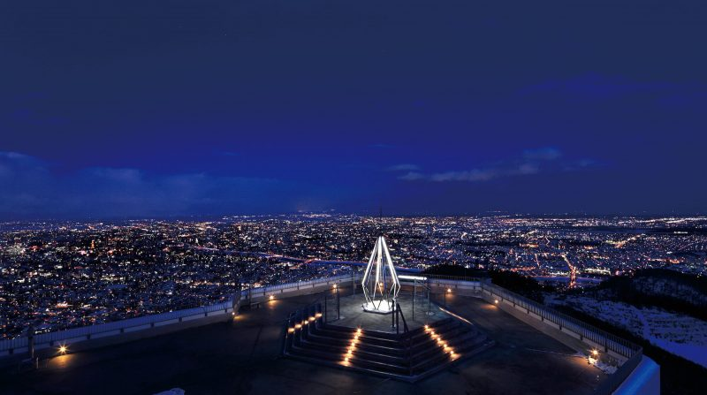

**02.50 น.** ออกเดินทางสู่ **เมืองซัปโปโร ประเทศญี่ปุ่น** โดยสายการบิน **THAI AIR ASIA X (XJ)** เที่ยวบินที่ **XJ 620** (บริการอาหารและเครื่องดื่มบนเครื่อง) ใช้ระยะเวลาในการเดินทางประมาณ 6.50 ชั่วโมง

**10.40 น.** คณะเดินทางถึง **สนามบินนิวชิโตะเสะ ประเทศญี่ปุ่น** *(**เวลาที่ประเทศญี่ปุ่นจะเร็วกว่าประเทศไทย 2 ชม. ควรปรับนาฬิกาของท่านเพื่อสะดวกในการนัดหมาย)* หลังผ่านพิธีตรวจคนเข้าเมืองแล้ว

**กลางวัน รับประทานอาหารกลางวัน ณ ภัตตาคาร (1)**

จากนั้นนำท่านสู่ **จิโกคุดานิ (Jigokudani)** ซึ่งมีความหมายว่า “หุบเหวนรก” เป็นหุบเขาที่มีบ่อน้ำร้อนธรรมชาติ ที่อุดมไปด้วยซัลเฟอร์ และแร่ธาตุที่ช่วยในการบำรุงพิวพรรณ และสุขภาพมากมาย จะมีเส้นทางตามหุบเขาสามารถเดินไต่ขึ้นเนินไปเรื่อยๆ ประมาณ 20-30 นาที สิ่งแรกที่จะเห็นก็จะเป็นบ่อโอยุนุมะ (Oyunuma) ซึ่งบ่อนี้เป็นเป็นบ่อน้ำร้อนกำมะถัน อุณหภูมิ 50 องศาเซลเซียส พอยิ่งขึ้นไปสิ่งที่สังเกตเห็นได้อย่างชัดเจนก็ตรงที่จะมีบ่อน้ำร้อนให้เห็นกันอยู่เรื่อยๆ ตลอดทางเดิน จากนั้นนำท่านเดินทางสู่ **ทะเลสาบโทยะ (Lake Toya)** นำท่านชมวิวทะเลสาบบริเวณ Fountain Square เป็นทะเลสาบขนาดใหญ่รูปวงกลม มีเส้นรอบวงยาวประมาณ 40 กิโลเมตร เกิดจากปากปล่องภูเขาไฟ ตั้งอยู่ใกล้กับ[ทะเลสาบชิโกสึ (Lake Shikotsu)](https://www.talonjapan.com/lake-shikotsu/) ทะเลสาบแห่งนี้มีความพิเศษตรงที่น้ำจะไม่แข็งตัวในช่วงฤดูหนาว ในหน้าร้อน อากาศก็เย็นสบาย เหมาะสำหรับเดินเล่น ปั่นจักรยาน หรือล่องเรือชมวิวทิวทัศน์อันงดงาม กลางทะเลสาบมีเกาะเล็กๆ อยู่ตรงกลาง คือ เกาะนากาจิมะ (Nakajima Island) สามารถลงไปเดินเล่นได้อีกด้วย (ยกเว้นฤดูหนาว)อีกทั้งรอบๆ ทะเลสาบยังมีโรงแรมหรู ออนเซ็นขนาดใหญ่เปิดให้ใช้บริการอยู่เป็นจำนวนมาก ซึ่งขณะแช่ออนเซ็นนั้น ก็สามารถชมทัศนียภาพของทะเลสาบไปได้พร้อมๆ กัน จากนั้นนำท่านสู่ **เมืองซัปโปโร (Sapporo)** เป็นเมืองหลักของเกาะฮอกไกโด มีพื้นที่ขนาดใหญ่เป็นอันดับ 5 ของญี่ปุ่น มีสถานที่ทางประวัติศาสตร์สมัยแรกเริ่มของเกาะฮอกไกโด มีสถานที่ท่องเที่ยวหลากหลาย ทั้งแหล่งช้อปปิ้ง ประวัติศาสตร์ และการค้า อีกทั้งยังเป็นศูนย์กลางในการเดินทางไปยังหลายๆ สถานที่ต่างๆ ภายในเกาะฮอกไกโด จากนั้นนำท่าน **นั่งกระเช้าชมวิวเมืองซัปโปโรกลางคืน** **ณ ภูเขาฮาโมอิวะ** **(Mt. Moiwa Ropeway)** จุดชมวิวกลางคืนที่มีชื่อเสียงของฮอกไกโด ชมวิวกลางคืนแบบพาโนรามา 360 องศาที่มีแสงส่องประกายระยิบระยับ จากหอชมวิวบนความสูง 531 เมตรเหนือระดับน้ำทะเล โดยได้รับเลือกให้เป็น “หนึ่งในสามสุดยอดวิวกลางคืนแห่งใหม่ของญี่ปุ่น” เมื่อเดือนตุลาคม 2015 ช่วงที่เรียกได้ว่าวิวสวยแบบลืมหายใจต้องยกให้ช่วงพระอาทิตย์ตกดินเป็นต้นไป นอกจากนี้หอชมวิวบนยอดเขายังได้รับเลือกให้เป็น “แดนศักดิ์สิทธิ์ของคู่รัก” ว่ากันว่าหากคู่รักคู่ใดได้ลั่น “ระฆังแห่งความสุข” และแขวน “แม่กุญแจแห่งรัก” ที่ราวรอบๆ บริเวณแล้วจะได้ครองคู่กันไปตลอดกาล อีกทั้งยังเป็นจุดถ่ายภาพยอดฮิตแล้วก็ยังมีร้านอาหาร และท้องฟ้าจำลองอยู่ด้วย นักท่องเที่ยวสามารถสนุกไปกับกิจกรรมได้หลายประเภท ก็ถือเป็นเสน่ห์อีกอย่างหนึ่งของที่นี่เช่นกัน

**เย็น อิสระอาหารเย็นตามอัธยาศัย**

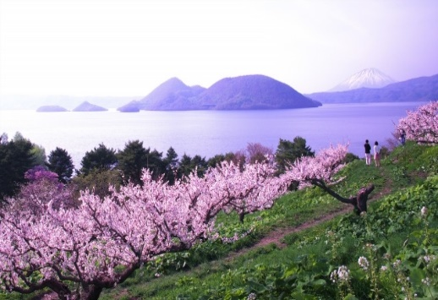**ที่พัก QUINTESSA SAPPORO HOTEL SUSUKINO หรือเทียบเท่าระดับเดียวกัน**

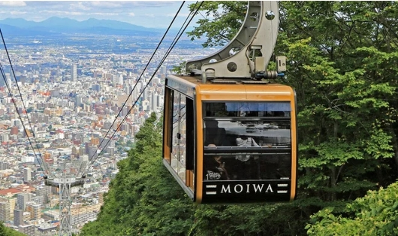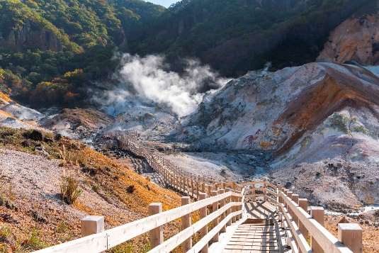

|  |
| --- |
| **วันที่สาม ช้อปปิ้ง Duty Free-ศาลเจ้าฮอกไกโด-เมืองโอตารุ-คลองโอตารุ-พิพิธภัณฑ์กล่องดนตรี-โรงเป่าแก้วคิตาอิชิ-คาเฟ่คิตตี้-เนินเขาแห่งพระพุทะเจ้า+รูปปั้นหินจำลองโมอาย-เมืองซัปโปโร-อิสระช้อปปิ้งย่านทานุกิโคจิ** |

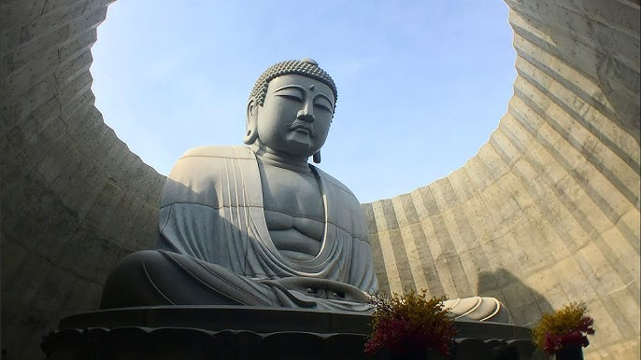**เช้า รับประทานอาหารเช้า ณ ห้องอาหารโรงแรม (2)**

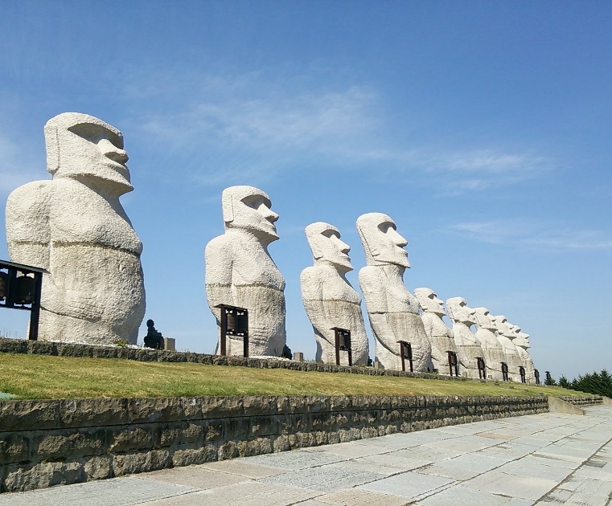

จากนั้นนำท่านสู่ **ร้านจำหน่ายของฝากของที่ระลึกปลอดภาษี** **(Duty Free)** ที่อยู่ไม่ไกลจากตัวเมืองซัปโปโร ภายในมีสินค้าลดราคามากมาย ใครที่กำลังมองหาของฝาก เช่น ขนมยอดฮิตที่นักท่องเที่ยวนิยมซื้อ เครื่องสำอางตัวดัง สินค้าที่ระลึกจากญี่ปุ่น ก็สามารถหาซื้อได้จากที่นี่ อิสระให้ท่านสนุกสนานกับการช้อปปิ้งอย่างจุใจ จากนั้นนำท่านขอพรกับ **ศาลเจ้าฮอกไกโด (Hokkaido Shrine)** หรือเดิมชื่อศาลเจ้าซัปโปโร เปลี่ยนเพื่อให้สมกับความยิ่งใหญ่ของเกาะเมืองฮอกไกโด จากนั้นนําท่านเดินทางสู่ **เมืองโอตารุ (Otaru)** เป็นเมืองท่าที่สำคัญของเกาะฮอกไกโด ด้วยจุดที่ตั้งของตัวเมืองสามารถมองเห็นอ่าวอิชิกะริที่อยู่ด้านหน้า ทัศนียภาพเทือกเขาที่ล้อมรอบงดงามราวกับเป็นเมืองแห่งความฝัน ตัวอาคารบ้านเรือนที่ยังคงอนุรักษ์ตามลักษณะดั้งเดิม รวมไปถึงการที่มีสถานที่ท่องเที่ยวดีๆ โดนๆ ที่ดึงดูดให้นักท่องเที่ยวต่างตบเท้ากันมาเมืองนี้อย่างต่อเนื่อง

**กลางวัน รับประทานอาหารกลางวัน ณ ภัตตาคาร (3)**

นำท่านชม **คลองโอตารุ (Otaru Canal)** คลองขนาดใหญ่ตัดผ่าใจกลางเมืองโอตารุ เปรียบเสมือนเส้นเลือดใหญ่ที่หล่อเลี้ยงความเจริญของเมืองแห่งนี้ ในอดีตชาวเมืองและพ่อค้าใช้คลองนี้เป็นเส้นทางหลักในการส่งสินค้าและค้าขาย บริเวณตลิ่งจึงเรียงรายไปด้วยโกดังมากมาย คลองแห่งนี้มีความยาวถึง 1,140 เมตรประดับตกแต่งด้วยโคมไฟสไตล์วิคตอเรียนอยู่ทั้งสองฝั่งของถนน จุดที่เคยเป็นคลังสินค้าที่สร้างแนวอิฐดูดิบๆ อาร์ตๆ ของอดีตก็กลายมาเป็นร้านอาหารหรือคาเฟ่ชิคๆ นับเป็นจุดถ่ายรูปที่นิยมอีกแห่งหนึ่งของนักท่องเที่ยวเลยทีเดียว จากนั้นนำท่านชม **พิพิธภัณฑ์กล่องดนตรี (Otaru Music Box Museum)** ตั้งอยู่ภายในอาคารเก่าเมืองโอตารุ บริเวณด้านหน้าอาคารมีหอนาฬิกาขนาดใหญ่ที่ทางรัฐบาลแคนาดามอบเป็นของขวัญให้กับรัฐบาลญี่ปุ่น ด้านในอาคารมีกล่องเสียงเพลงมากมายหลากหลายรูปแบบให้ท่านได้เชยชม มีการจัดแสดงกล่องดนตรีโบราณและหลากสไตล์กว่า 25,000 ชิ้น อีกทั้งยังมีส่วนจัดแสดงตุ๊กตาคาระกุริ (Karakuri dolls) อันเป็นตุ๊กตาแบบดั้งเดิมของยุคศตวรรษที่ 17 ถึงศตวรรษที่ 19 ที่หาดูได้ยากมากๆ ให้ได้ชมอีกด้วย ส่วนใครที่ติดใจอยากได้กล่องดนตรีกลับบ้านแล้วละก็ไม่ต้องเสียใจไป เพราะที่นี่ยังมีส่วนที่เป็นร้านจำหน่ายกล่องดนตรีแบบสั่งทำตามใจจะเอาตุ๊กตาตัวไหน สีอะไร เพลงอะไรสั่งได้ ไว้เป็นของที่ระลึกแบบไม่เหมือนใครกันอีกด้วย จากนั้นนำท่านเข้าชม **โรงเป่าแก้วคิตาอิชิ (Kitaichi Glass Otaru)**โดยในอดีตนั้นจุดประสงค์ของการเป่าแก้วเพื่อใช้เป็นทุ่นให้เรือ แต่ปัจจุบันนี้เป้าหมายของการเป่าแก้วเพื่อใช้เป็นของใช้ หรือของที่ระลึกแทน ภายในอาคารมีการตกแต่งด้วยโคมไฟแก้วจำนวนมากอย่างหรูหรา ประกอบด้วยส่วนต่างๆ อย่าง คาเฟ่ ที่มีบริการทั้งขนมหวาน และอาหารญี่ปุ่นตกแต่งด้วยเครื่องแก้วนานาชนิดดูงดงาม ส่วนจัดแสดงเครื่องแก้วชนิดต่างๆ ตั้งแต่ในยุคอดีต ชมการสาธิตการเป่าแก้วด้วยกรรมวิธีโบราณ และหากใครชื่นชอบการประดิษฐ์หรือต้องการของที่ไม่เหมือนใครก็สามารถเข้าร่วมเวิร์คช็อปทำเครื่องแก้วแบบ DIY เพื่อสร้างเครื่องแก้วที่มีชิ้นเดียวในโลกได้อีกด้วย จากนั้นให้ท่าเดินชม **คาเฟ่คิตตี้ (Hello Kitty Cafe)** คาเฟ่ชื่อดังในเมืองโอตารุ เพลิดเพลินกับบรรยากาศน่ารักๆ ของตัวการ์ตูนแมวชื่อดัง Hello Kitty นอกจากนั้น ยังมีสินค้าเกี่ยวกับคิตตี้ และผองเพื่อนให้เราได้เลือกซื้อสินค้า และถ่ายรูปตามอัธยาศัย จากนั้นนำท่านเดินทางเข้าสู่เมืองซัปโปโรอีกครั้ง จากนั้นนำท่านเดินทางสู่ **เนินเขาแห่งพระพุทธเจ้า (Makomanai Takino Cemetery)** ถือเป็นสถานที่ท่องเที่ยวแห่งใหม่ของเมืองซัปโปโร เกาะฮอกไกโด เป็นองค์พระพุทธรูปครอบไว้ด้วยโดมทรงกลมใต้ดิน มีอุโมงค์ความยาวกว่า 40 เมตร เป็นทางเดินทอดนำสายตาเข้าไป นอกจากนั้นในบริเวณดังกล่าวยังมีร้านกาแฟ และร้านอาหารเล็กๆ รวมทั้งรูปปั้นหินจำลองของโมอายแห่งเกาะอีสเตอร์ และ**รูปปั้นหินจำลองโมอาย (Moai Statue)** ให้ท่านได้เดินชม และถ่ายรูปกันตามอัธยาศัย จากนั้นให้ท่านอิสระช้อปปิ้ง ณ **ย่านทานุกิโคจิ (Tanuki-koji Shopping Street)** ถือว่าเป็นย่านช้อปปิ้งชื่อดังของเมืองซัปโปโร แหล่งช็อปปิ้งในร่ม มีหลังคาคลุมยาวตามแนวถนนยาวกว่า 1 กิโลเมตร โดยสองข้างทางเต็มไปด้วยร้านค้ากว่า 200 ร้าน ทั้งขายของที่ระลึก ขนม ของเล่น เครื่องสำอาง ช็อคโกแล็ต เสื้อผ้า ข้าวของเครื่องใช้ต่างๆ และร้านอาหารให้เลือก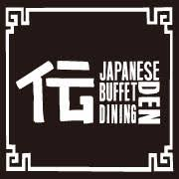รับประทานมากมายในย่านนี้ อิสระให้ท่านช้อปปิ้งเลือกซื้อสินค้าต่างๆ ตามอัธยาศัย

**เย็น รับประทานอาหารเย็นแบบบุฟเฟ่ต์ (4) Buffet DEN Susukino (70 นาที) พร้อมขาปูอาหารทะเลสดๆ และเครื่องดื่มมากมาย**

**ที่พัก QUINTESSA SAPPORO HOTEL SUSUKINO หรือเทียบเท่าระดับเดีย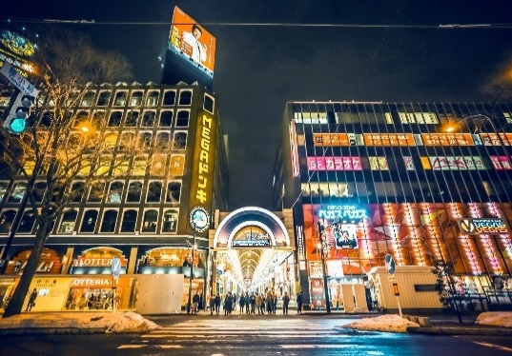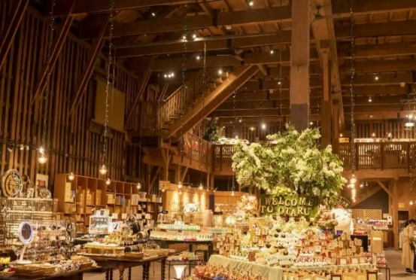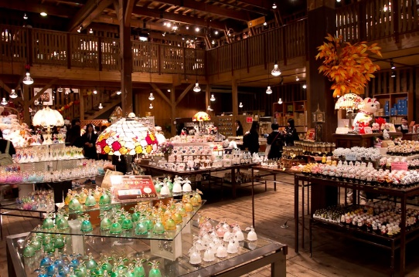วกัน**

|  |
| --- |
| **วันที่ห้า อิสระเต็มวัน (**ไม่มีรถบัสบริการ**)** |

**เช้า รับประทานอาหารเช้า ณ ห้องอาหารโรงแรม (5)**

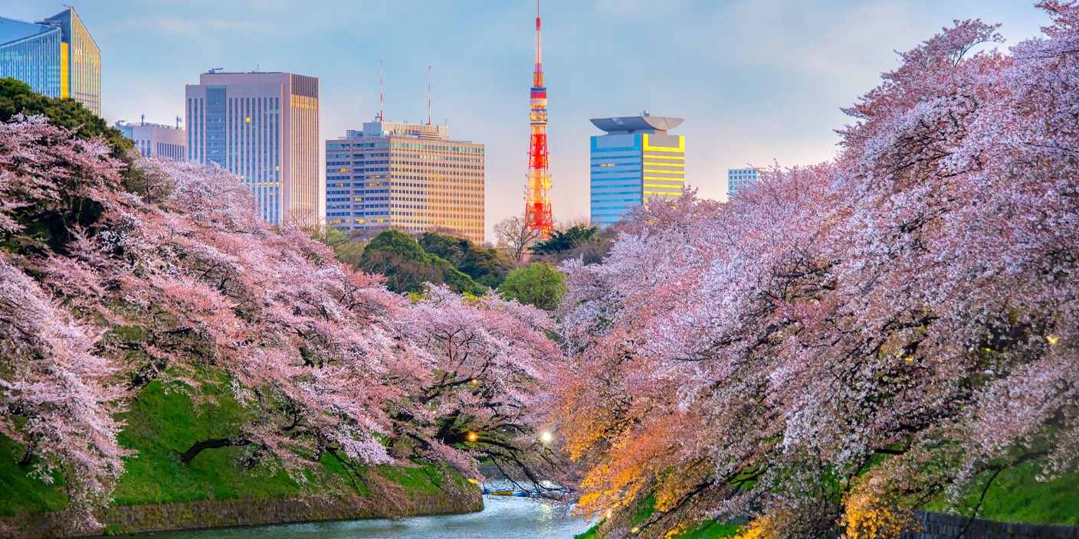

- **ตลาดซัปโปโรโจไง (Sapporo Jogai Market)**ถือได้ว่าเป็นหนึ่งในตลาดที่ใหญ่ที่สุดของเมืองซัปโปโร เพราะมีร้านค้ามากกว่า 80 ร้าน เรียงรายตลอดบล็อกขึ้นไปนอกตลาดขายส่งซัปโปโร ใครที่อยากชิมทั้งอาหารทะเลแบบสดๆ รวมไปจนถึงผลไม้เลื่องชื่อ ควรมาเป็นอย่างมาก ร้านค้าต่างๆ นั้นจำหน่ายอาหารทะเลเป็นส่วนใหญ่ เช่น ปู หอยเม่นทะเล ไข่ปลาแซลมอน ปลาหมึก และหอยเชลล์ ผลผลิตอื่นๆ ในท้องถิ่น เช่น ข้าวโพด แตงโม และมันฝรั่งตามฤดูกาล ราคาก็เหมาะสม ไม่แพงมากนัก

- **ย่านทานุกิโคจิ (Tanuki-koji Shopping Street)** ถือว่าเป็นย่านช้อปปิ้งชื่อดังของเมืองซัปโปโร แหล่งช็อปปิ้งในร่ม มีหลังคาคลุมยาวตามแนวถนนยาวกว่า 1 กิโลเมตร โดยสองข้างทางเต็มไปด้วยร้านค้ากว่า 200 ร้าน ทั้งขายของที่ระลึก ขนม ของเล่น เครื่องสำอาง ช็อคโกแล็ต เสื้อผ้า ข้าวของเครื่องใช้ต่างๆ และร้านอาหารให้เลือกรับประทานมากมายในย่านนี้ อิสระให้ท่านช้อปปิ้งเลือกซื้อสินค้าต่างๆ ตามอัธยาศัย

- **สวนนากาจิมะ (Nakajima Koen)** ตั้งอยู่กลางค่อนไปทางทิศใต้ของเมืองซัปโปโร ที่นี่ถือว่าเป็นสวนสาธารณะวิวดีบรรยากาศเยี่ยม และยังเป็นสวนสาธารณะที่ใหญ่ที่สุดในเมืองซัปโปโรอีกด้วย ยิ่งมาช่วงเย็นๆ วันฟ้าโปร่งๆ รันั่งบลม และยังได้นั่งเพลินไปกับวิวริมแม่น้ำอีกต่างหาก เพราะที่นี่นั้น มีแม่น้ำ Kamo-kamo ที่ไหลมาจากแม่น้ำ Toyohira กลางสวนมีสระน้ำขนาดใหญ่ ต่อมามีการสร้าง Sapporo Concert Hall และรอบๆ สวนก็มีการสร้างคอนโดมิเนียมมากมาย เรียกได้ว่าเป็นสวยสวยกลางเมืองที่ใครๆ ก็สามารถมาสูดอากาศบริสุทธิ์ได้

**เย็น อิสระอาหารเย็นตามอัธยาศัย**

**ที่พัก QUINTESSA SAPPORO HOTEL SUSUKINO หรือเทียบเท่าระดับเดียวกัน**

|  |
| --- |
| **วันที่ห้า สนามบินนานาชาตินิวชิโตเสะ-กรุงเทพฯ (สนามบินนานาชาติสุวรรณภูมิ) (XJ621 CTS-BKK 11:55-17:50)** |

**เช้า รับประทานอาหารเช้า ณ ห้องอาหารโรงแรม (6)**

หลังรับประทานอาหารเช้าเสร็จ ได้เวลาอันสมควร นำท่านเดินทางสู่สนามบินนิวชิโตเสะ...

**11.55 น.** ออกเดินทางกลับสู่ **กรุงเทพฯ ประเทศไทย** โดยสายการบิน **THAI AIR ASIA X (XJ)** เที่ยวบินที่ **XJ 621** (บริการอาหารและเครื่องดื่มบนเครื่อง) ใช้ระยะเวลาในการเดินทางประมาณ 6.50 ชั่วโมง

**17.50 น.** คณะเดินทางถึง **สนามบินสุวรรณภูมิ กรุงเทพฯ** โดยสวัสดิภาพ และความประทับใจ...

**☻☻☻☻☻☻☻☻☻☻☻☻☻☻☻☻**

**สำหรับลูกค้าท่านที่ไม่ต้องการใช้ตั๋วเครื่องบิน (JOIN LAND)  
หักออกจากราคาทัวร์ 7,000.-/ท่าน**

**\*\*\* กรุณาศึกษารายละเอียดทั้งหมดก่อนทำการจอง เพื่อความถูกต้องและความเข้าใจตรงกันระหว่างท่านลูกค้า และบริษัทฯ เมื่อท่านตกลงชำระเงินมัดจำ หรือค่าทัวร์ทั้งหมดกับทางบริษัทฯ แล้ว ทางบริษัทฯ จะถือว่าท่านได้ยอมรับเงื่อนไขข้อตกลงต่างๆทั้งหมด \*\*\***

**ท่านใดมีเที่ยวบินภายในประเทศ ให้ท่านจองเป็นสายการบิน แอร์เอเชีย เท่านั้น**

** ทั้งนี้หากสายการบิน หรือเที่ยวบินหลักเกิดการล่าช้า ทางบริษัทฯจะพิจารณาชดเชยค่าเสียหายเฉพาะในส่วนสายการบินภายในประเทศที่เป็นสายการบินเครือเดียวกันกับเที่ยวบินหลักเท่านั้น นอกเหนือจากสายการบินที่ทางบริษัทฯ แจ้ง ขอสงวนสิทธิ์ในการไม่รับผิดชอบ และพิจารณาทุกๆ กรณี เนื่องจากทางบริษัทฯ ได้จำหน่ายโปรแกรมทัวร์ที่เริ่มเดินทางจาก สนามบินสุวรรณภูมิ ไม่นับรวมการเดินทางจากสนามบินอื่นๆ และให้แจ้งต่อพนักงานขายล่วงหน้าก่อนทำการซื้อบัตรโดยสารภายในประเทศทุกครั้ง เนื่องจากต้องได้รับการยืนยันเที่ยวบินหลัก และกรุ๊ปคอนเฟิร์ม เพื่อประโยชน์ของตัวท่านเอง **

บริษัทฯ ขอสงวนสิทธิ์ **รายการทัวร์สามารถเปลี่ยนแปลงได้ตามความเหมาะสม เนื่องจากสภาวะอากาศ, การระบาดของโรคติดต่อ, การเมือง, สายการบิน เป็นต้น โดยมิต้องแจ้งให้ทราบล่วงหน้า การบริการของรถบัสนำเที่ยวญี่ปุ่นตามกฎหมายของประเทศญี่ปุ่น สามารถให้บริการวันละ** 10 **ชั่วโมง มิอาจเพิ่มเวลาได้ โดยมัคคุเทศก์ และคนขับจะเป็นผู้บริหารเวลาตามความเหมาะสม ทั้งนี้ขึ้นอยู่กับสภาพการจราจรในวันเดินทางนั้นๆ เป็นหลัก จึงขอสงวนสิทธิ์ในการปรับเปลี่ยนเวลาท่องเที่ยวตามสถานที่ในโปรแกรมการเดินทาง**

**อัตราค่าบริการรวม**

* ค่าตั๋วเครื่องบิน ไป-กลับ ตามรายการที่ระบุ รวมถึงค่าภาษีสนามบิน และค่าภาษีน้ำมัน
* ค่ารถโค้ชปรับอากาศ
* โรงแรมที่พักตามที่ระบุ หรือเทียบเท่า (พัก 2-3 ท่าน/ห้อง)
* ค่าธรรมเนียมเข้าชมสถานที่ต่างๆ ตามรายการที่ระบุ
* ค่าอาหาร ตามรายการที่ระบุ
* ค่าเบี้ยประกัน อุบัติเหตุในระหว่างการเดินทางท่องเที่ยว วงเงินประกันท่านละ 500,000 บาท (ไม่ครอบคลุมถึงสุขภาพ อาการเจ็บป่วย หรือโรคประจำตัว) กรณีเสียชีวิตจากอุบัติเหตุระหว่างการเดินทางท่องเที่ยว วงเงินประกันท่านละ 1,000,000 บาท (เงื่อนไขตามกรรมธรรม์)
* ภาษีมูลค่าเพิ่ม 7% และภาษีหัก ณ ที่จ่าย 3% (เฉพาะค่าบริการ)

**อัตราค่าบริการนี้ไม่รวม**

* ค่าใช้จ่ายส่วนตัวของผู้เดินทาง อาทิ ค่าทำหนังสือเดินทาง ค่าโทรศัพท์ ค่าอาหาร เครื่องดื่ม ค่าซักรีด ค่ามินิบาร์ในห้อง และค่าพาหนะต่างๆ ที่มิได้ระบุในรายการ
* ค่าธรรมเนียมวีซ่าเข้าประเทศญี่ปุ่น กรณีประกาศให้กลับมายื่นร้องขอวีซ่าอีกครั้ง (เนื่องจากทางญี่ปุ่นได้ประกาศยกเว้นการยื่นวีซ่าเข้าประเทศญี่ปุ่นให้กับคนไทยสำหรับผู้ที่ประสงค์พำนักระยะสั้นในประเทศญี่ปุ่นไม่เกิน 15 วัน)
* หากในภายหลังทางรัฐบาลญี่ปุ่นประกาศให้ยื่นวีซ่าตามเดิม ผู้เดินทางจะต้องจ่ายเพิ่ม 2,000 บาท สำหรับการยื่นร้องขอวีซ่า
* ค่าธรรมเนียมในกรณีที่กระเป๋าสัมภาระที่มีน้ำหนักเกินกว่าที่สายการบินนั้นๆกำหนดหรือสัมภาระใหญ่เกินขนาดมาตรฐาน
* ค่าภาษีน้ำมันที่ทางสายการบินเรียกเก็บเพิ่มในภายหลังจากทางบริษัทฯ ได้ออกตั๋วเครื่องบินไปแล้ว
* ***ค่าทิปมัคคุเทศก์, คนขับรถ 1,500 บาท/ท่าน/ทริป***

**เดินทางขั้นต่ำ 30 ท่าน** หากต่ำกว่ากำหนด กรุ๊ปจะไม่สามารถเดินทางได้ หากผู้เดินทางทุกท่านยินดีที่จะชำระค่าบริการเพิ่มเพื่อให้คณะเดินทางได้ ทางเรายินดีที่จะประสานงานในการเดินทางตามประสงค์ให้ท่านต่อไป ทางบริษัทฯ ขอสงวนสิทธิ์ในการงดออกเดินทาง และเลื่อนการเดินทางไปในวันอื่นต่อไป โดยทางบริษัทฯ จะแจ้งให้ท่านทราบล่วงหน้า

**1. เงื่อนไขการจอง และการชำระเงิน (เฉพาะการส่งจอยทัวร์เท่านั้น ไม่รวมการตัดกรุ๊ป หรือกรุ๊ปเหมา)**

* **มัดจำท่านละ 15,000 บาท** ภายหลังจากที่ท่านได้รับอินวอยซ์การจอง 3 วัน **กรณีลูกค้าทำการจองน้อยกว่าวันเดินทาง 30 วัน ทางบริษัทฯ ขอสงวนสิทธิ์ในการเก็บค่าทัวร์เต็มจำนวนทันทีในวันจองเท่านั้น**
* ส่วนที่เหลือ ชำระก่อนวันเดินทาง 30 วัน (นับรวมวันเสาร์ และอาทิตย์)
* *หากไม่ชำระมัดจำตามที่กำหนด ขออนุญาตตัดที่นั่งให้ลูกค้าท่านอื่นที่รออยู่*
* *หากชำระไม่ครบตามจำนวน บริษัทฯ ถือว่าท่านยกเลิกการเดินทางโดยอัตโนมัติโดยไม่มีเงื่อนไข*
* *เมื่อท่านชำระเงินไม่ว่าจะทั้งหมด หรือบางส่วน ทางบริษัทฯ ถือว่าท่านได้ยอมรับเงื่อนไขและข้อตกลงต่างๆที่ได้ระบุไว้ทั้งหมดนี้แล้ว*
* ***หากชำระเงินในแต่ละส่วนแล้ว โปรดส่งสำเนาการโอนเงิน พร้อมระบุชื่อพนักงานขายมาทางอีเมล์, หรือแนบสลิปผ่านระบบจองที่นั่งออนไลน์ของทางบริษัทฯ*** 
  1. **เงื่อนไขยกเลิกการจอง**
* **ยกเลิกก่อนการเดินทางไม่น้อยกว่า 30 วัน คืนเงินบางส่วน (หักจากค่าใช้จ่ายที่เกิดขึ้นจริงแล้ว เช่น ค่ามัดจำบัตรโดยสารเครื่องบิน และมัดจำค่าบริการโรงแรม, รถโค้ช, ร้านอาหาร จากทางต่างประเทศ )**
* **ยกเลิกก่อนการเดินทางน้อยกว่า 30 วัน คืนเงินค่าทัวร์ 50% (จากราคาทัวร์ที่ซื้อ)**
* **ยกเลิกก่อนการเดินทางน้อยกว่า 15 วัน ไม่สามารถคืนเงินได้ / สามารถเปลี่ยนแปลงผู้เดินทางได้ (เปลี่ยนชื่อ) ต้องแจ้งให้บริษัทฯ ทราบล่วงหน้าอย่างน้อย 7 วัน**

**1.2 เงื่อนไขยกเลิกการจอง / เดินทางวันหยุด หรือเทศกาล และโปรแกรมที่เดินทางด้วยเที่ยวบินพิเศษ**

**Charter Flight**

**กรุ๊ปที่เดินทาง ในช่วงวันหยุด หรือเทศกาล ที่ต้องการันตีค่าบัตรโดยสารทั้งหมด และที่นั่งกับสายการบิน หรือกรุ๊ปที่มีการการันตีค่าที่พักทั้งหมด และอื่นๆโดยตรง หรือโดยการผ่านตัวแทนในประเทศหรือต่างประเทศ และไม่อาจขอคืนเงินได้ รวมถึงเที่ยวบินพิเศษ CHARTER FLIGHT ขอสงวนสิทธิ์ไม่มีการคืนเงินทุกกรณี ทั้งมัดจำ หรือค่าทัวร์ทั้งหมด เนื่องจากเป็นการเหมาจ่ายในเที่ยวบิน และโปรแกรมนั้นๆ ซึ่งไม่สามารถใช้เงื่อนไขยกเลิกการจองร่วมกับข้อที่ 1.1 ได้**

**2. เงื่อนไขการจอง และการชำระเงิน (เฉพาะการตัดกรุ๊ป หรือกรุ๊ปเหมา ซึ่งเป็นข้อตกลง**

**ระหว่างบริษัททัวร์ผู้ขาย และบริษัททัวร์ผู้ซื้อเท่านั้น)**

* **มัดจำท่านละ 15,000 บาท** ภายหลังจากที่ท่านได้รับอินวอยซ์การจอง 3 วัน **(กรณีลูกค้าทำการจองน้อยกว่าวันเดินทาง 30 วัน ทางบริษัทฯ ขอสงวนสิทธิ์ในการเก็บค่าทัวร์เต็มจำนวนทันทีในวันจองเท่านั้น)**
* ส่วนที่เหลือ ชำระก่อนวันเดินทาง 35 วัน (นับรวมวันเสาร์ และอาทิตย์)
* *หากไม่ชำระมัดจำตามที่กำหนด ขออนุญาตตัดที่นั่งให้ลูกค้าท่านอื่นที่รออยู่*
* *หากชำระไม่ครบตามจำนวน บริษัทฯ ถือว่าท่านยกเลิกการเดินทางโดยอัตโนมัติโดยไม่มีเงื่อนไข*
* *เมื่อท่านชำระเงินไม่ว่าจะทั้งหมดหรือบางส่วน ทางบริษัทฯ ถือว่าท่านได้ยอมรับเงื่อนไขและข้อตกลงต่างๆที่ได้ระบุไว้ทั้งหมดนี้แล้ว*
  1. **เงื่อนไขยกเลิกการจอง**
* **ยกเลิกก่อนการเดินทางไม่น้อยกว่า 45 วัน คืนเงินเต็มจำนวน**
* **ยกเลิกก่อนการเดินทางน้อยกว่า 45 วัน คืนเงินบางส่วน (หักจากค่าใช้จ่ายที่เกิดขึ้นจริงแล้ว เช่น ค่ามัดจำบัตรโดยสารเครื่องบิน และมัดจำค่าบริการโรงแรม, รถโค้ช, ร้านอาหาร จากทางต่างประเทศ )**
* **ยกเลิกก่อนการเดินทางน้อยกว่า 30 วัน ไม่สามารถคืนเงินได้**

**2.2 เงื่อนไขยกเลิกการจอง / เดินทางวันหยุด หรือเทศกาล และโปรแกรมที่เดินทางด้วยเที่ยวบินพิเศษ Charter Flight**

**กรุ๊ปที่เดินทาง ในช่วงวันหยุด หรือเทศกาล ที่ต้องการันตีค่าบัตรโดยสารทั้งหมด และที่นั่งกับสายการบิน หรือกรุ๊ปที่มีการการันตีค่าบริการที่พัก ทั้งหมด และอื่นๆโดยตรง หรือโดยการผ่านตัวแทนในประเทศหรือต่างประเทศ และไม่อาจขอคืนเงินได้ รวมถึงเที่ยวบินพิเศษ CHARTER FLIGHT ขอสงวนสิทธิ์ไม่มีการคืนเงินทุกกรณี ทั้งมัดจำ หรือค่าทัวร์ทั้งหมด เนื่องจากเป็นการเหมาจ่ายในเที่ยวบิน และโปรแกรมนั้นๆ ซึ่งไม่สามรถใช้เงื่อนไขยกเลิกการจองร่วมกับข้อที่ 2.1 ได้**

**3. เงื่อนไขกรณีเกิดภัยพิบัติ  
 ไม่ว่ากรณีใดๆ หากเกิดภัยพิบัติตามธรรมชาติ หรือภัยพิบัติอันไม่สามารถคาดการณ์ล่วงหน้าได้ เช่น พายุไต้ฝุ่น แผ่นดินไหว สึนามิ หรือโรคระบาดในประเทศ หรือนอกประเทศ หรือเมืองที่ท่านเดินทางไป ลูกค้าไม่สามรถที่จะนำเหตุการณ์ดังกล่าวมาขอยกเลิก หรือขอเงินคืนได้ และบริษัทฯ จะไม่คืนเงินใดๆทั้งสิ้น แต่จะขอสงวนสิทธิ์ในการพิจารณาเลื่อนการเดินทางออกไปได้ตามที่บริษัทฯ ได้แจ้ง จนกว่าภัยพิบัตินั้นจะสิ้นสุดลง  
  
โปรดตรวจสอบ Passport :** จะต้องมีอายุคงเหลือ ณ วันเดินทางมากกว่า 6 เดือนขึ้นไปและเหลือหน้ากระดาษอย่างต่ำ 2 หน้า หากไม่มั่นใจโปรดสอบถาม

**หมายเหตุ** กรณีที่กองตรวจคนเข้าเมืองทั้งกรุงเทพฯ และในต่างประเทศ ปฏิเสธมิให้เดินทางออก หรือเข้าประเทศที่ระบุไว้ ในรายการเดินทาง บริษัทฯขอสงวนสิทธิ์ที่จะไม่คืนค่าทัวร์ไม่ว่ากรณีใดๆ ทั้งสิ้น รวมถึงเมื่อท่านออกเดินทางไปกับคณะแล้ว ถ้าท่านงดการใช้บริการรายการใดรายการหนึ่ง หรือไม่เดินทางพร้อมคณะถือว่าท่านสละสิทธิ์ ไม่อาจเรียกร้องค่าบริการคืน ไม่ว่ากรณีใดๆทั้งสิ้น

**ข้อมูลเพิ่มเติม เรื่องตั๋วเครื่องบิน**

**ในการเดินทางเป็นหมู่คณะ** ผู้โดยสารจะต้องเดินทางไป-กลับพร้อมกัน ไม่สามารถเลื่อนวันเดินทางกลับได้ และ**การจัดที่นั่งของกรุ๊ป** **เป็นไปโดยสายการบินเป็นผู้กำหนด** ซึ่งทางบริษัทฯ ไม่สามารถเข้าไปแทรกแซงได้ และใน**กรณียกเลิกการเดินทาง** บัตรโดยสารไม่สามารถยกเลิก หรือคืนเงินบางส่วนได้

**ข้อมูลเพิ่มเติม เรื่องโรงแรมที่พัก**

* เนื่องจากการวางแปลนแบบห้องพักของแต่ละโรงแรมแตกต่างกัน จึงอาจทำให้ห้องพักแบบห้องเดี่ยว (Single) และห้องคู่ (Twin / Double) และ ห้องพักแบบ 3 ท่าน / 3 เตียง (Triple Room) ห้องพักอาจจะไม่ติดกัน
* กรณีมีงานจัดประชุมนานาชาติ (Trade Fair) เป็นผลให้ค่าโรงแรมสูงขึ้นมาก และห้องพักในเมืองเต็ม บริษัทฯ ขอสงวนสิทธิ์ในการปรับเปลี่ยน หรือย้ายเมืองเพื่อให้เกิดความเหมาะสม

**ข้อมูลเพิ่มเติมเรื่องสัมภาระ และค่าพนักงานยกกระเป๋า (Porter**)

* สำหรับน้ำหนักของสัมภาระที่ทางสายการบินอนุญาตให้บรรทุกใต้ท้องเครื่องบิน คือ 20 กิโลกรัม (สำหรับผู้โดยสารชั้นประหยัด / Economy Class Passenger) การเรียกค่าระวางน้ำหนักเพิ่มเป็นสิทธิของสายการบินที่ท่านไม่อาจปฏิเสธได้ (ท่านต้องชำระในส่วนที่โดนเรียกเก็บเพิ่ม)
* สำหรับกระเป๋าสัมภาระที่ทางสายการบินอนุญาตให้นำขึ้นเครื่องได้ ต้องมีน้ำหนักไม่เกิน 7 กิโลกรัม และมีความกว้าง+ยาว+สูง ไม่เกิน 115 เซนติเมตร หรือ 25 เซนติเมตร (9.75 นิ้ว) x 56 เซนติเมตร (21.5 นิ้ว) x 46 เซนติเมตร (18 นิ้ว)
* กรณีที่ต้องมีบินด้วยสายการบินภายในประเทศ น้ำหนักของกระเป๋าอาจจะถูกกำหนดให้ต่ำกว่ามาตรฐานได้ ทั้งนี้ขึ้นอยู่กับข้อกำหนดของแต่ละสายการบิน ทางบริษัทฯ ขอสงวนสิทธิ์ไม่รับภาระส่วนของค่าใช้จ่ายที่สัมภาระน้ำหนักเกิน (ท่านต้องชำระในส่วนที่โดนเรียกเก็บเพิ่ม)
* ทางบริษัทฯ **ไม่รับผิดชอบกรณีเกิดการสูญเสีย, สูญหายของกระเป๋า และสัมภาระของผู้โดยสารทุกกรณี**

**หมายเหตุ… (สำคัญมาก!!! ผู้โดยสารควรรับทราบก่อนการเดินทาง)**

1. **รายการอาจมีการเปลี่ยนแปลงตามความเหมาะสม** เนื่องจาก การยกเลิกเที่ยวบิน ความล่าช้าของสายการบิน โรงแรม ที่พัก การจราจร เหตุการณ์ทางการเมือง การนัดหยุดงาน การก่อจลาจล อุบัติเหตุ สภาพอากาศ ภัยธรรมชาติ วาตภัย อัคคีภัย โรคระบาด ในประเทศ หรือนอกประเทศ หรือเมืองที่ท่านเดินทางไป หรือไม่ว่าจะด้วยสาเหตุใดๆ ก็ตาม **(ซึ่งเป็นเหตุการณ์ที่นอกเหนือการควบคุมจากทางบริษัทฯ)** โดยทางบริษัทฯ จะคำนึงถึงความปลอดภัยของลูกค้าเป็นสำคัญ
2. **หากท่านยกเลิกทัวร์** เนื่องจากเหตุการณ์ความไม่สงบทางการเมือง สายการบิน สภาพอากาศ ภัยธรรมชาติ วาตภัย อัคคีภัย โรคระบาด ในประเทศ หรือนอกประเทศ หรือเมืองที่ท่านเดินทางไป แต่สายการบิน หรือในส่วนของการบริการทางประเทศที่ท่านเดินทางท่องเที่ยว ยังคงให้บริการอยู่เป็นปกติ ทางบริษัทฯ **ขอสงวนสิทธิ์ในการไม่คืนค่าทัวร์ทั้งหมด หรือบางส่วนให้กับท่าน**
3. หากในวันเดินทาง สถานที่ท่องเที่ยวใดที่ไม่สามารถเข้าชมได้ ไม่ว่าด้วยสาเหตุใดก็ตาม ทางบริษัทฯ **จะหาสถานที่ท่องเที่ยวใหม่ทดแทน หรือคืนค่าใช้จ่ายบางส่วนนั้นให้**
4. บริษัทฯ จะ**ไม่รับผิดชอบ** และขอสงวนสิทธิ์ในการ**ไม่คืนค่าทัวร์ทั้งหมด หรือบางส่วนให้กับท่าน** ในกรณีดังนี้

* กรณีที่กองตรวจคนเข้าเมือง ห้ามผู้เดินทาง เดินทาง เนื่องจากมีสิ่งผิดกฎหมาย หรือสิ่งของห้ามนำเข้าประเทศ เอกสารเดินทางไม่ถูกต้อง หรือความประพฤติส่อไปในทางเสื่อมเสียด้วยเหตุผลใดๆ ก็ตามที่ทางกองตรวจคนเข้าเมืองห้ามเดินทาง
* กรณีที่สถานทูตงดออกวีซ่า อันสืบเนื่องมาจากตัวผู้โดยสารเอง
* กรณีที่กองตรวจคนเข้าเมืองของประเทศไทยงดออกเอกสารเข้าเมือง ให้กับชาวต่างชาติ หรือคนต่างด้าวที่พำนักอยู่ในประเทศไทย

จากมาตรการยกเว้นวีซ่าเข้าประเทศญี่ปุ่นให้กับคนไทย ผู้ที่ประสงค์จะพำนักระยะสั้นในประเทศญี่ปุ่นไม่เกิน 15 วัน ไม่ว่าจะด้วยวัตถุประสงค์เพื่อการท่องเที่ยว เยี่ยมญาติ หรือธุรกิจ จะต้องยื่นเอกสารในขั้นตอนการตรวจเข้าเมือง เพื่อยืนยันการมีคุณสมบัติการเข้าประเทศญี่ปุ่น ดังต่อไปนี้

1. ตั๋วเครื่องบินขาออกจากประเทศญี่ปุ่น (ทางบริษัทฯ จัดการให้)
2. สิ่งที่ยืนยันว่าท่านสามารถรับผิดชอบค่าใช้จ่ายที่อาจเกิดขึ้นในระหว่างที่พำนักในประเทศญี่ปุ่นได้ (เช่น เงินสด บัตรเครดิต เป็นต้น)
3. ชื่อ ที่อยู่ และหมายเลขติดต่อในระหว่างที่พำนักในประเทศญี่ปุ่น (ทางบริษัทฯ จัดการให้)
4. กำหนดการเดินทางระหว่างที่พำนักในประเทศญี่ปุ่น (ทางบริษัทฯ จัดการให้)

คุณสมบัติการเข้าประเทศญี่ปุ่น (สำหรับกรณีการเข้าประเทศญี่ปุ่นด้วยมาตรการยกเว้นวีซ่า)

1. หนังสือเดินทางต้องมีอายุการใช้งานเหลืออยู่ ไม่ต่ำกว่า 6 เดือน
2. กิจกรรมใดๆ ที่จะกระทำในประเทศญี่ปุ่นจะต้องไม่เป็นสิ่งที่ขัดต่อกฎหมายและเข้าข่ายคุณสมบัติการพำนักระยะสั้น
3. ในขั้นตอนการขอเข้าประเทศ จะต้องระบุระยะเวลาการพำนักไม่เกิน 15 วัน
4. เป็นผู้ที่ไม่มีประวัติการถูกส่งตัวกลับจากประเทศญี่ปุ่น มิได้อยู่ในระยะเวลาของการถูกปฏิเสธไม่ให้เข้าประเทศ และไม่เข้าข่ายคุณสมบัติที่จะถูกปฏิเสธไม่ให้เข้าประเทศ

**หมายเหตุ : กรุณาอ่านศึกษารายละเอียดทั้งหมดก่อนทำการจอง เพื่อความถูกต้องและความเข้าใจตรงกันระหว่างท่านลูกค้าและบริษัท**

1. **บริษัทฯ ขอสงวนสิทธิ์ที่จะเลื่อนการเดินทาง หรือปรับราคาค่าบริการขึ้น ในกรณีที่มีผู้ร่วมคณะไม่ถึง 30 ท่าน**
2. ขอสงวนสิทธิ์การเก็บค่าน้ำมันและภาษีสนามบินทุกแห่งเพิ่ม หากสายการบินมีการปรับขึ้นก่อนวันเดินทาง
3. บริษัทฯ ขอสงวนสิทธิ์ในการเปลี่ยนเที่ยวบิน โดยมิต้องแจ้งให้ทราบล่วงหน้าอันเนื่องจากสาเหตุต่างๆ
4. บริษัทฯ จะไม่รับผิดชอบใดๆ ทั้งสิ้น หากเกิดกรณีความล่าช้าจากสายการบิน, การยกเลิกบิน, การประท้วง, การนัดหยุดงาน, การก่อการจลาจล, ภัยธรรมชาติ, การนำสิ่งของผิดกฎหมาย ซึ่งอยู่นอกเหนือความรับผิดชอบของบริษัทฯ
5. บริษัทฯ จะไม่รับผิดชอบใดๆ ทั้งสิ้น หากเกิดสิ่งของสูญหายอันเนื่องเกิดจากความประมาทของท่าน, เกิดจากการโจรกรรม และอุบัติเหตุจากความประมาทของนักท่องเที่ยวเอง
6. **เมื่อท่านตกลงชำระเงินมัดจำหรือค่าทัวร์ทั้งหมดกับทางบริษัทฯ แล้ว ทางบริษัทฯ จะถือว่าท่านได้ยอมรับเงื่อนไขข้อตกลงต่างๆ ทั้งหมด**
7. รายการนี้เป็นเพียงข้อเสนอที่ต้องได้รับการยืนยันจากบริษัทฯ อีกครั้งหนึ่ง หลังจากได้สำรองโรงแรมที่พักในต่างประเทศเรียบร้อยแล้ว โดยโรงแรมจัดในระดับใกล้เคียงกัน ซึ่งอาจจะปรับเปลี่ยนตามที่ระบุในโปรแกรม
8. การจัดการเรื่องห้องพัก เป็นสิทธิของโรงแรมในการจัดห้องให้กับกรุ๊ปที่เข้าพัก โดยมีห้องพักสำหรับผู้สูบบุหรี่ / ปลอดบุหรี่ได้ โดยอาจจะขอเปลี่ยนห้องได้ตามความประสงค์ของผู้ที่พัก ทั้งนี้ขึ้นอยู่กับความพร้อมให้บริการของโรงแรม และไม่สามารถรับประกันได้
9. กรณีผู้เดินทางต้องการความช่วยเหลือเป็นพิเศษ อาทิเช่น **ใช้วีลแชร์ กรุณาแจ้งบริษัทฯ อย่างน้อย 7 วันก่อนการเดินทาง** มิฉะนั้นบริษัทฯ ไม่สามารถจัดการล่วงหน้าให้ได้
10. มัคคุเทศก์ พนักงาน และตัวแทนของผู้จัด ไม่มีสิทธิในการให้คำสัญญาใดๆ ทั้งสิ้นแทนผู้จัด นอกจากมีเอกสารลงนามโดยผู้มีอำนาจของผู้จัดกำกับเท่านั้น
11. ผู้จัดจะไม่รับผิดชอบ และไม่สามารถคืนค่าใช้จ่ายต่างๆ ได้เนื่องจากเป็นการเหมาจ่ายกับตัวแทนต่างๆ ในกรณีที่ผู้เดินทางไม่ผ่านการพิจารณาในการตรวจคนเข้าเมือง-ออกเมือง ไม่ว่าจะเป็นกองตรวจคนเข้าเมืองหรือกรมแรงงานของทุกประเทศในรายการท่องเที่ยว อันเนื่องมาจากการกระทำที่ส่อไปในทางผิดกฎหมาย การหลบหนี เข้าออกเมือง เอกสารเดินทางไม่ถูกต้อง หรือการถูกปฏิเสธในกรณีอื่นๆ
12. กรณีต้องการพักแบบ 3 ท่าน ต่อห้องหรือห้องแบบ 3 เตียง Triple โรงแรมมีห้อง Triple ไม่เพียงพอ ขอสงวนสิทธิในการจัดห้องให้เป็นแบบ แยก 2 ห้อง คือ 1 ห้องพักคู่ และ 1 ห้องพักเดี่ยว โดยไม่ค่าใช้จ่ายเพิ่ม
13. สภาพการจราจรในช่วงวันเดินทางตรงกับวันหยุดเทศกาลของญี่ปุ่น หรือวันเสาร์อาทิตย์ รถอาจจะติด อาจทำให้เวลาในการท่องเที่ยว และช้อปปิ้งแต่ละสถานที่น้อยลง โดยเป็นดุลยพินิจของมัคคุเทศก์ และคนขับรถในการบริหารเวลา ซึ่งอาจจะขอความร่วมมือจากผู้เดินทางในบางครั้งที่ต้องเร่งรีบ เพื่อให้ได้ท่องเที่ยวตามโปรแกรม
14. บริการน้ำดื่มท่านวันละ 1 ขวด ต่อคนต่อวันเริ่มในวันที่ 2 ของการเดินทาง ถึงวันที่ ... ของการเดินทาง
15. การบริการของรถบัสนำเที่ยวญี่ปุ่น ตามกฎหมายของประเทศญี่ปุ่น สามารถให้บริการวันละ 10 ชั่วโมง ในวันนั้นๆ มิอาจเพิ่มเวลาได้ โดยมัคคุเทศก์และคนขับจะเป็นผู้บริหารเวลาตามความเหมาะสม ทั้งนี้ขึ้นอยู่กับสภาพการจราจรในวันเดินทางนั้นๆเป็นหลัก จึงขอสงวนสิทธิ์ในการปรับเปลี่ยนเวลาท่องเที่ยวตามสถานที่ในโปรแกรมการเดินทาง

**\*\*\* ขอบขอบพระคุณทุกท่านที่มอบความไว้วางใจให้กับเรา ดูแลเรื่องการท่องเที่ยว และบริการ \*\*\***